CLINICA da FAMÍLIA
Os Casais

Como Ter um Lar Bem-Sucedido
Parte 2
(Versão 1)

Construindo um ALICERCE Bem Firme

ALICERCE PARA TER UM LAR BEM-SUCEDIDO

Para ter um lar bem-sucedido, precisamos ter um alicerce firme. Este alicerce deve ser feito de pelo menos cinco coisas.

- ALICERCE: Deus em primeiro lugar, pois Ele tem que fazer a obra!
- DESEJO FORTE: Desejar ser transformado, mudado pelo Espírito Santo conforme a Palavra de Deus.
- PRIORIDADES CERTAS: Deus primeiro e depois a sua família.
- ELEMENTOS ESSENCIAIS: Submissão e amor.
- ATITUDES POSITIVAS: Coração puro, sem ira, mágoa, medo, etc.
- COMPROMISSO: Pronto para sacrificar.
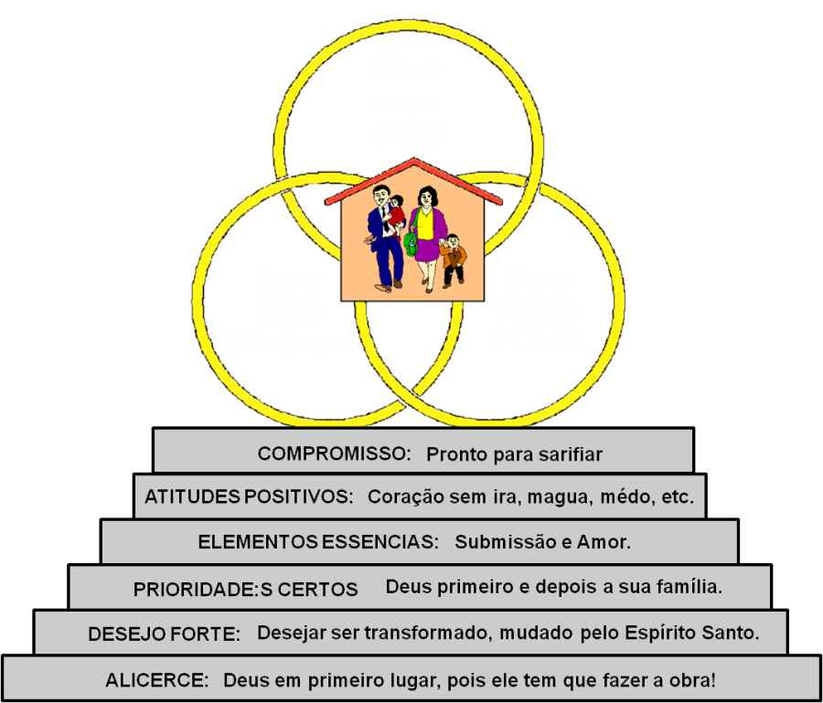

3. PRIORIDADE: Deus primeiro e depois a sua família.

Efésios 5:17 - 6:10  17Por isso não sejais insensatos, mas entendei qual seja a vontade do Senhor.  18E não vos embriagueis com vinho, em que há contenda, mas enchei-vos do Espírito; 19Falando entre vós em salmos, e hinos, e cânticos espirituais; cantando e salmodiando ao Senhor no vosso coração; 20Dando sempre graças por tudo a nosso Deus e Pai, em nome de nosso Senhor Jesus Cristo; 21Sujeitando-vos uns aos outros no temor de Deus.  22Vós, mulheres, sujeitai-vos a vossos maridos, como ao Senhor; 23Porque o marido é a cabeça da mulher, como também Cristo é a cabeça da igreja, sendo ele próprio o salvador do corpo. 24De sorte que, assim como a igreja está sujeita a Cristo, assim também as mulheres sejam em tudo sujeitas a seus maridos. 25Vós, maridos, amai vossas mulheres, como também Cristo amou a igreja, e a si mesmo se entregou por ela, 26Para a santificar, purificando-a com a lavagem da água, pela palavra, 27Para a apresentar a si mesmo igreja gloriosa, sem mácula, nem ruga, nem coisa semelhante, mas santa e irrepreensível. 28Assim devem os maridos amar as suas próprias mulheres, como a seus próprios corpos. Quem ama a sua mulher, ama-se a si mesmo. 29Porque nunca ninguém odiou a sua própria carne; antes a alimenta e sustenta, como também o Senhor à igreja; 30Porque somos membros do seu corpo, da sua carne, e dos seus ossos. 31Por isso deixará o homem seu pai e sua mãe, e se unirá a sua mulher; e serão dois numa carne. 32Grande é este mistério; digo-o, porém, a respeito de Cristo e da igreja. 33Assim também vós, cada um em particular, ame a sua própria mulher como a si mesmo, e a mulher reverencie o marido.  1VÓS, filhos, sede obedientes a vossos pais no Senhor, porque isto é justo. 2Honra a teu pai e a tua mãe, que é o primeiro mandamento com promessa; 3Para que te vá bem, e vivas muito tempo sobre a terra. 4E vós, pais, não provoqueis à ira a vossos filhos, mas criai-os na doutrina e admoestação do Senhor.  5Vós, servos, obedecei a vossos senhores segundo a carne, com temor e tremor, na sinceridade de vosso coração, como a Cristo; 6Não servindo à vista, como para agradar aos homens, mas como servos de Cristo, fazendo de coração a vontade de Deus; 7Servindo de boa vontade como ao Senhor, e não como aos homens. 8Sabendo que cada um receberá do Senhor todo o bem que fizer, seja servo, seja livre. 9E vós, senhores, fazei o mesmo para com eles, deixando as ameaças, sabendo também que o Senhor vosso está no céu, e que para com ele não há acepção de pessoas.  10No demais, irmãos meus, fortalecei-vos no Senhor e na força do seu poder. |  | Colosenses 3:18 - 4:1  18Vós, mulheres, estai sujeitas a vossos próprios maridos, como convém no Senhor. 19Vós, maridos, amai a vossas mulheres, e não vos irriteis contra elas.  20Vós, filhos, obedecei em tudo a vossos pais, porque isto é agradável ao Senhor.  21Vós, pais, não irriteis a vossos filhos, para que não percam o ânimo.  22Vós, servos, obedecei em tudo a vossos senhores segundo a carne, não servindo só na aparência, como para agradar aos homens, mas em simplicidade de coração, temendo a Deus. 23E tudo quanto fizerdes, fazei-o de todo o coração, como ao Senhor, e não aos homens, 24Sabendo que recebereis do Senhor o galardão da herança, porque a Cristo, o Senhor, servis. 25Mas quem fizer agravo receberá o agravo que fizer; pois não há acepção de pessoas. 1VÓS, senhores, fazei o que for de justiça e eqüidade a vossos servos, sabendo que também tendes um Senhor nos céus.
1ª  2ª  3ª  4ª  5ª | Deus: Cheio do Espírito Santo (vs. 18:21)  Esposa/Marido (vs. 22-33)  Filhos/Pais (vs. 1-4)  Servos/Senhores (vs. 5-9)  No demais (vs. 10) | Esposa/Marido (vs. 18-19)  Filhos/Pais (vs. 20-21)  Servos/Senhores (vs. 22 - 4:1)

- O lar bem-sucedido colocará seu relacionamento com Deus em primeiro lugar.
- O lar bem-sucedido colocará seu relacionamento com seu cônjuge em segundo lugar.
- O lar bem-sucedido colocará seu relacionamento com seus filhos em terceiro lugar.
- O lar bem-sucedido colocará seu relacionamento com seu serviço em quarto lugar.
- Depois vem todas as outras coisas.

Veja serie "Prioridades"

